期數：第 2009-10 期 發行日期：2009-10-01

恭賀！

台北醫學大學附設醫院癌症中心榮獲A級認證
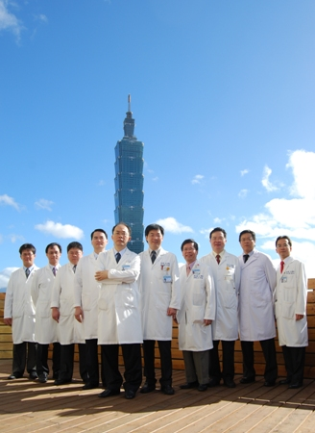
台北醫學大學附設醫院-癌症中心在競爭激烈且嚴格審核的評鑑通過國健局之癌症診療品質認證「A級」的肯定。癌症中心提供整合性的多專科團隊、專屬的癌症個案管理模式、最新診療儀器及技術及安寧療護團隊、癌症關懷志工等具國際水準及全方位之癌症診療照護。這份殊榮是全體北醫人的。北醫附設醫院李飛鵬院長表示：我們團隊的努力的成績，比部份醫學中心還要出色。我們要有效整合癌症相關團隊資源，讓來院的病患免受奔波之苦。
北醫附設醫院自94年由吳志雄前院長(現任雙和醫院院長)成立癌症中心起，都是以「病人為中心」的思考。陸續成立癌症團隊，由原先之六大癌症團隊(乳癌、肺癌、肝癌、口腔癌、子宮頸癌、大腸直腸癌)，到目前的十大癌症(擴增成婦癌、頭頸部癌、胃暨食道癌、神經腫瘤、泌尿道癌、骨暨軟組織肉瘤等)。藉由多專科的整合性醫療團隊，至少每隔二週的開會討論個案，再加上癌症團隊專屬個案管理師，讓病人可以得到最完整的治療方式及衛教等照護需求。
癌症中心在邱仲峰主任的帶領下，每年癌症個案均持續加，至2008年我們已有1200名新診斷癌症個案，已具醫學中心水平。落實癌症團隊會議、建立癌症診療資料庫系統、提升癌症診療及照護品質，這些努力與服務亦得到其他國家級的肯定與支持，分別在2007-2009年獲得多項國家品質標章獎:IGRT(導航式光子刀)、安寧居家療護及「e-化療」癌症化學治療醫令暨給藥流程監控系統等。
因為我們知道面對癌症疾病的痛苦與折磨，以「病人為主，尊重生命」是我們所有團隊努力的理念與目標。

